设计题目(范围)： 设计实现一个字长8位的CPU

课程设计内容：
设计实现一个字长8位的CPU，所设计的系统能调试通过，进行仿真测试后在FPGA开发板上运行一段程序，通过检查程序结果的正确性来判断所设计计算机系统的正确性。

课程设计要求：
1、提前熟悉CPU的各个组成部分，以及Verilog语言和Quartus II软件的使用方法。
2、确定指令格式，可参考以下指令格式（也可自行设计指令格式），表1中的T为16位的地址（注：该表中的地址都是16位的，因此有的指令是单字指令，有的指令是三字指令，例如第1-2，5-7条指令是三字指令）。
表1 指令格式
序号 | 指令 | 格式 | 功能
0 | NOP | 00000000 | No Operation
1 | LDAC | 00000001 T | AC<—M[T]
2 | STAC | 00000010 T | M[T] <—AC
3 | MOVAC | 00000011 | R<—AC
4 | MOVR | 00000100 | AC<—R
5 | JUMP | 00000101 T | GOTO T
6 | JMPZ | 00000110 T | IF(Z=1) GOTO T
7 | JPNZ | 00000111 T | IF(Z=0) GOTO T
8 | ADD | 00001000 | AC<—AC+R
9 | SUB | 00001001 | AC<—AC-R
10 | INAC | 00001010 | AC<—AC+1
11 | CLAC | 00001011 | AC<—0
12 | AND | 00001100 | AC<—AC^R
13 | OR | 00001101 | AC<—AC or R
14 | XOR | 00001110 | AC<—AC xor R
15 | NOT | 00001111 | AC<—~AC
（1）必做：
至少实现上表中的第3、4、8——15共10条指令，即实现寄存器-寄存器传送指令、算术运算指令、逻辑运算指令、清零指令。这些指令是单字指令。注：如果自行设计指令的话，也是需要实现单字指令，能够完成寄存器-寄存器传送、算术运算、逻辑运算、清零。
（2）选做：
实现寄存器与存储器之间的数据传送，例如上表中的第1、2条指令。
实现无条件转移指令，例如上表中的第5条指令。
实现条件转移指令，例如上表中的第6、7条指令，如果实现条件跳转指令，注意需要加零标志寄存器
注：如果自行设计指令的话，也是需要实现多字指令，能够完成寄存器-存储器传送、无条件跳转指令和条件跳转指令。
3、确定各指令的执行流程图和所需要的控制信号。
4、可使用如下的数据通路设计CPU，也可自行设计数据通路（自行设计得分高）
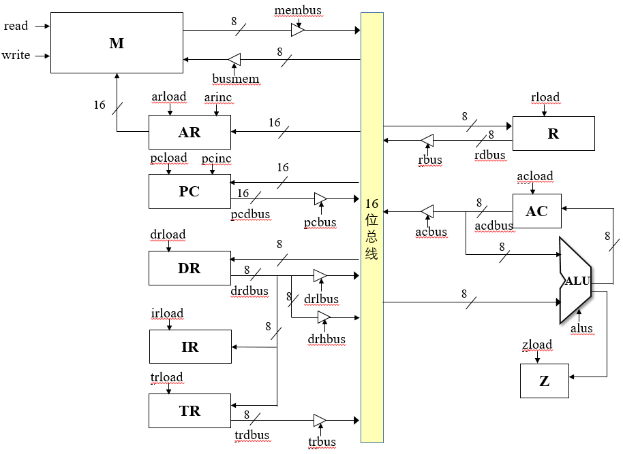
图1数据通路
5、设计出实现指令功能的硬布线控制器，明确运算器的功能。
6、能运行由自己所设计的指令系统构成的一段程序，程序执行功能正确。
7、仿真测试后，综合下载到FPGA开发板上测试。
8、在FPGA开发板上测试程序时，可单步执行，应能通过LED适时显示信息。
9、撰写课程设计报告。

课程设计时间安排：
课程设计一共32学时，总体安排如下：
第1—第4学时：根据设计题目的要求，理解实习任务，搜集可用资源，熟悉Quartus II软件和Verilog语言，设计实现部分部件的功能。
第5—第8学时：查阅资料，分析题目要求，确定各指令的指令周期流程图和所需要的控制信号。
第9—第20学时：依据设计好的研究方案，编程实现CPU。
第21—第28学时：进行调试、验证。
第29—第32学时：依据模板编写课程设计报告，验收。

课程设计注意事项：
1．Quartus不支持中文路径，如果在自己电脑中安装Quartus软件，一定安装在英文路径下；
2．导入.v文件或新建.v文件时，名称和保存路径一定要为英文，否则会报错；
3．每一个模块一个文件；
4．验证阶段连接实验开发板时，一定要先连线，再加电；
5．冬天静电多，破坏实验开发板的情况时有发生。请使用实验开发板前先将自身静电消除。

严禁剽窃、抄袭等作弊行为！

